VEJLEDNING I ANVENDELSE AF UNI-LOGIN TIL FORÆLDER AULA:

Kom til Login-siden via dette link:
https://www.aula.dk
Vælg: ”Forælder” (”BRUG UNI-LOGIN”)
I UNI•Logins loginbillede vælges ’Glemt brugernavn eller adgangskode’
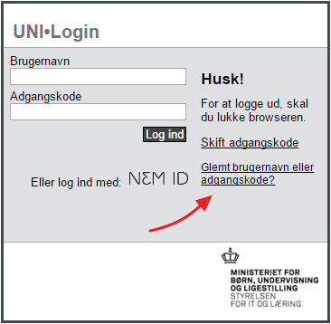
Vælg "Log på med NemID"
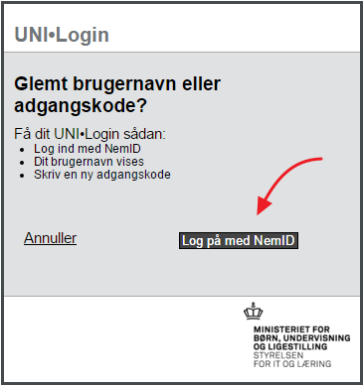
Brug dit personlige NemID til at logge på
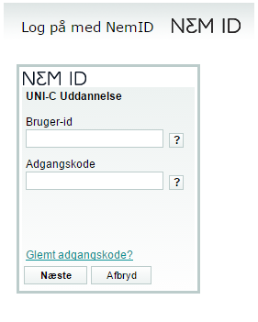
Notér dit brugernavn og indtast en ny adgangskode.
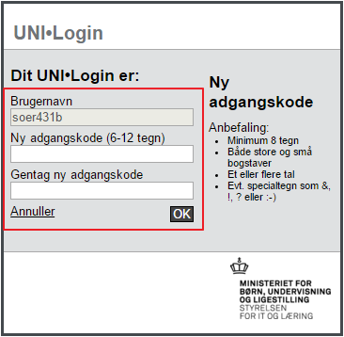

Den nye kode virker med det samme.
Ukendt NemID!
Selvbetjeningsmuligheden kræver, at brugerens CPR-nummer er tilføjet i UNI•Login. CPR-nummer kan tilføjes af skolens UNI•Login-brugeradministrator.
